# **Surat disposisi**

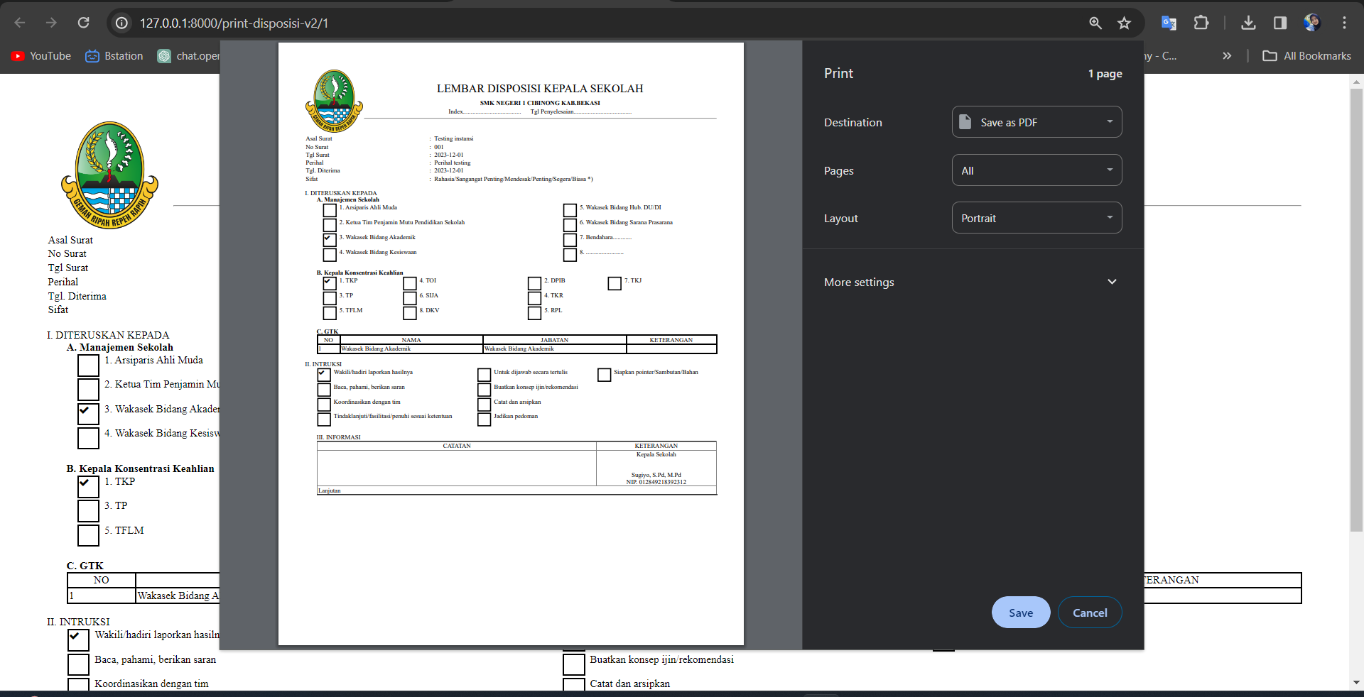

Tolong perbaiki agar sejajar plis, cek di drive ada poto surat disposisi

Dan logonya perbaiki agar sama

Sejajarkan antara kotak dan kata (A,B, instruksi)

Ceklist nya agak di besarkan sedikit

# **Create surat masuk**

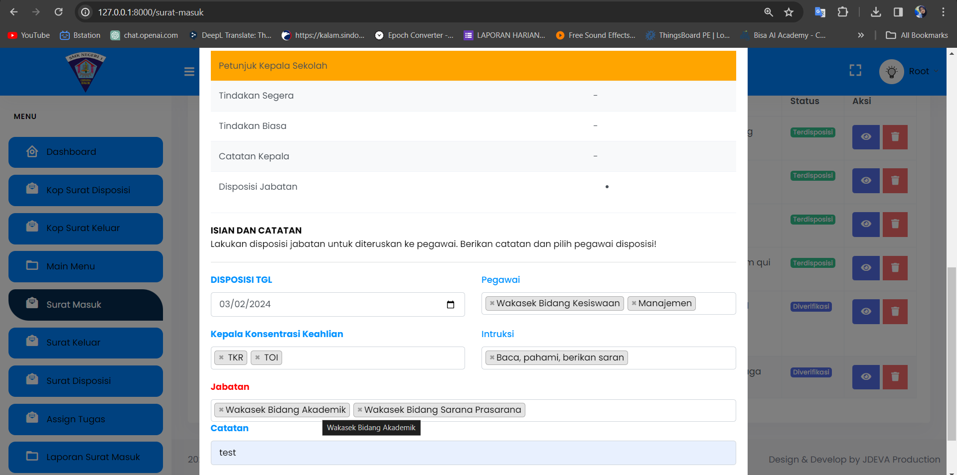

Kenapa disposisi ada di super admin? Harusnya **di kepala sekolah ,** super admin menunggu surat di disposisi dari kepsek

Tindakan segera, Tindakan biasa, catatan kepala -> di hapus aja

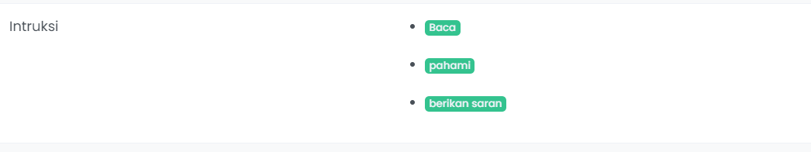

Instruksi nya kenapa ke pisah? perbaiki

# **List surat keluar & assign surat**

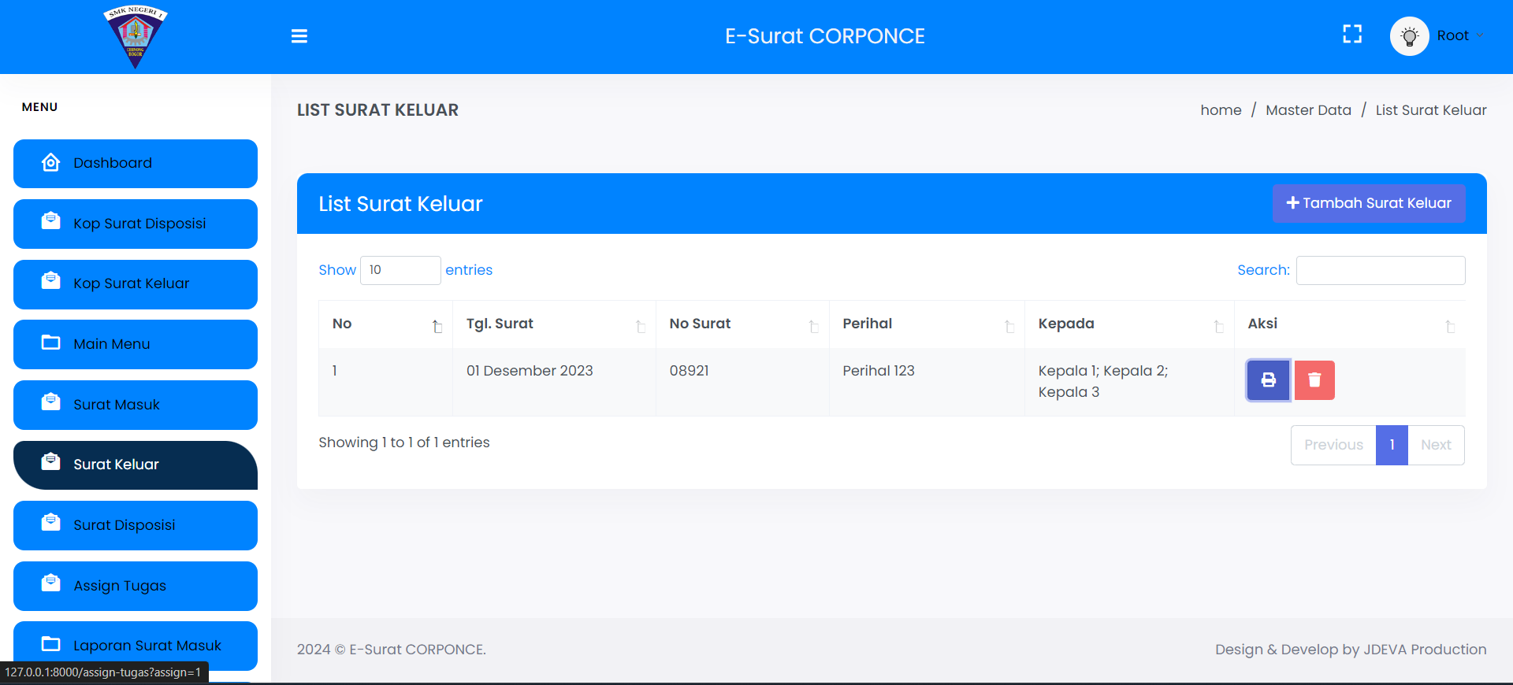

kalo bisa jangan beda page setiap mau assign ke user, jadiin 1 halaman aja di assign tugas

**kalo bisa**

# **Typo**

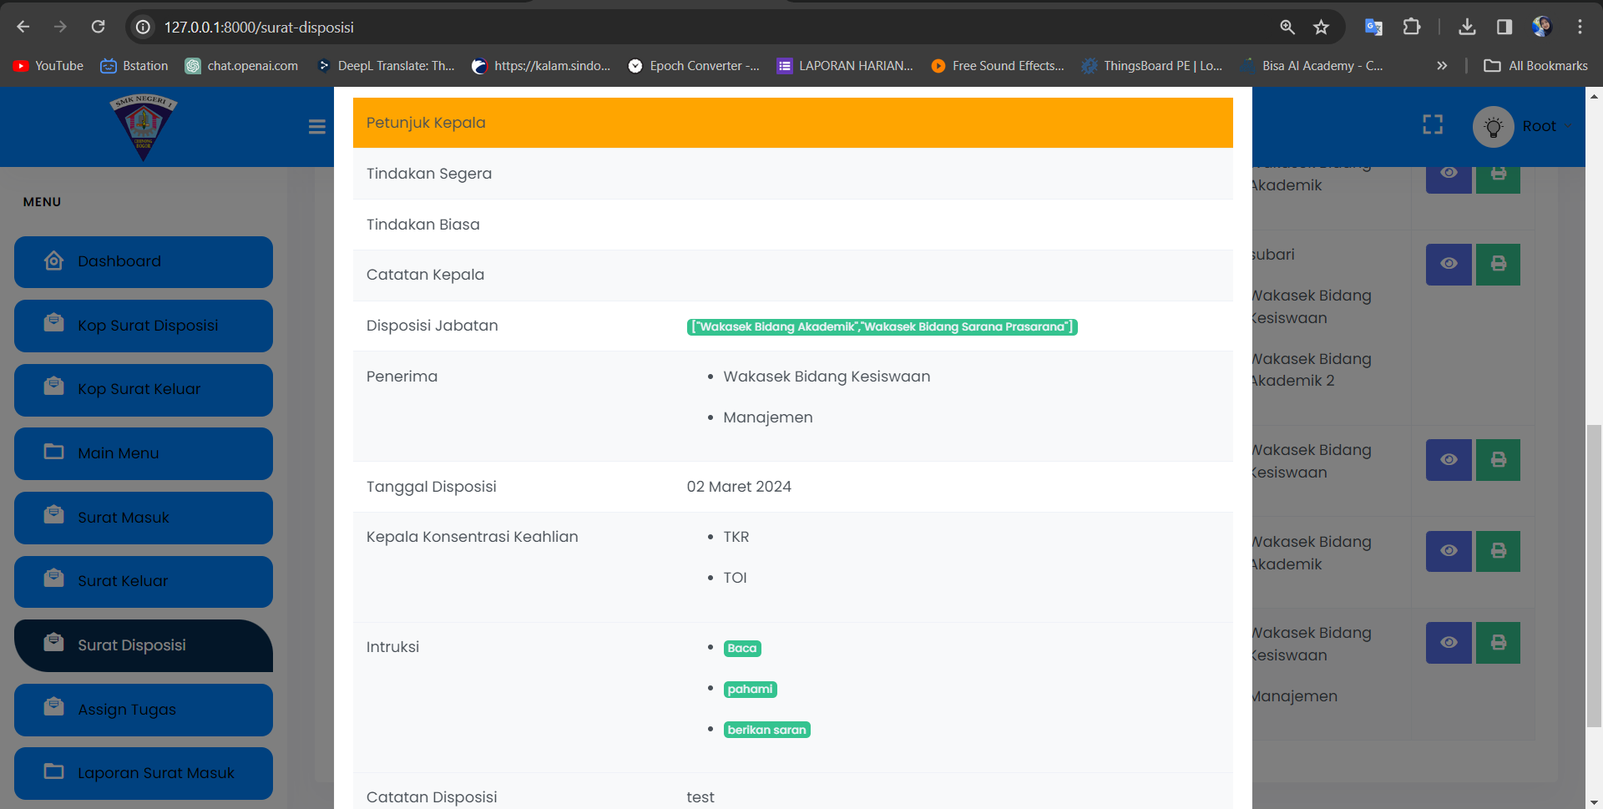

Perbaiki disposisi jabatan ya

# **Surat keluar**

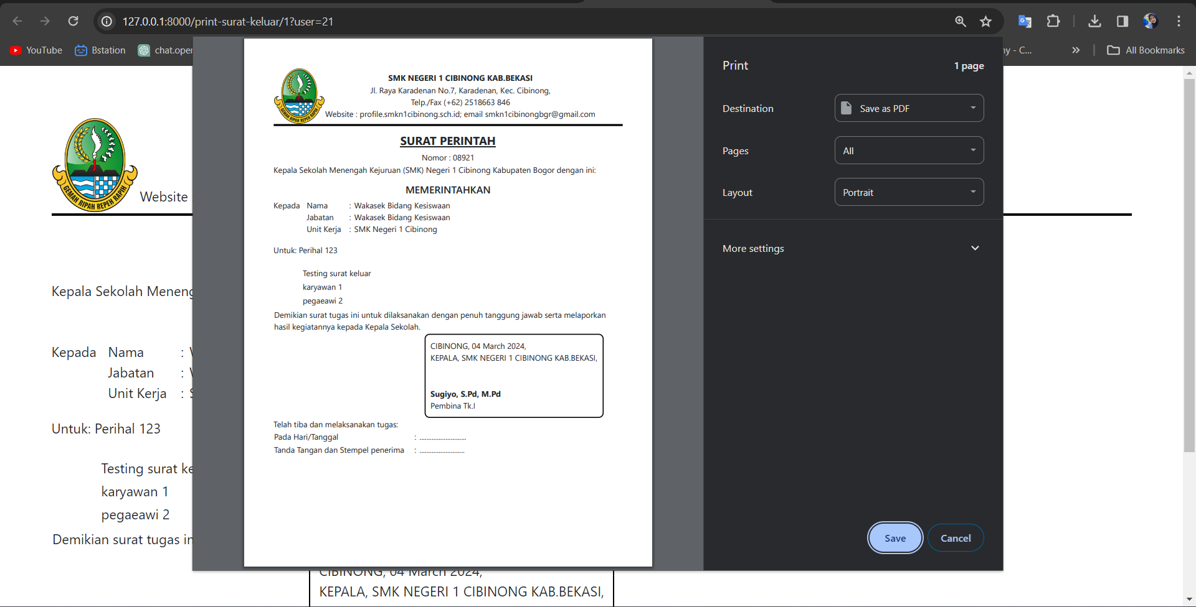

Hapus kotak nya, hanya tampilan dalam kotak, tanmbahkan NIP. 196604192000031002 di bawan Pembina tk 1

Jarak logo diperbaiki

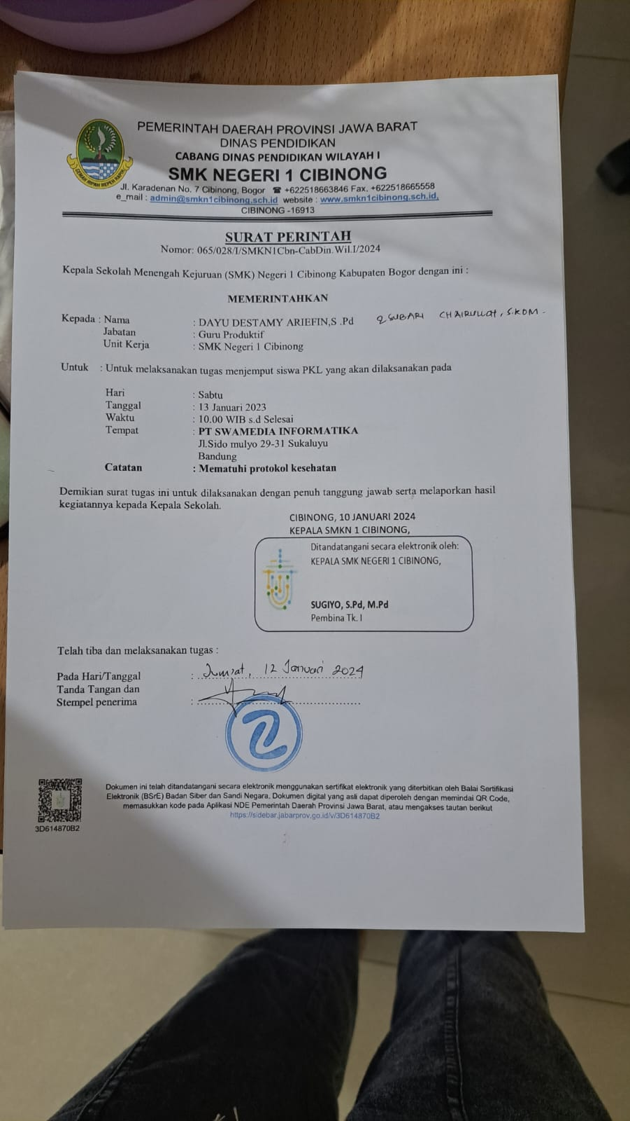

# **Laporan surat keluar**

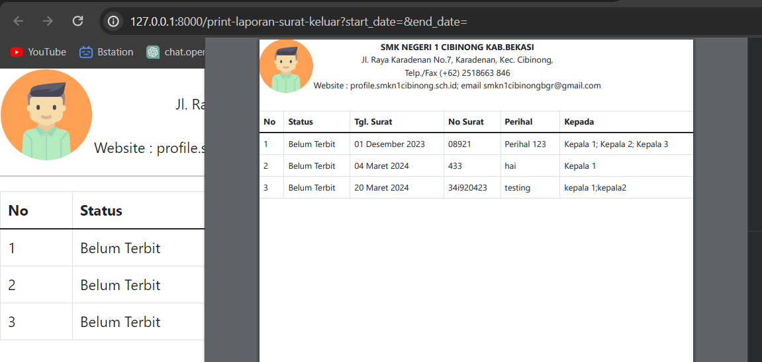

Beri margin 2cm

Kepada nya perbaiki, di enter

Status hapus saja

Buat garis kotak2 nya jadi hitam semua

# **Laporan surat masuk**

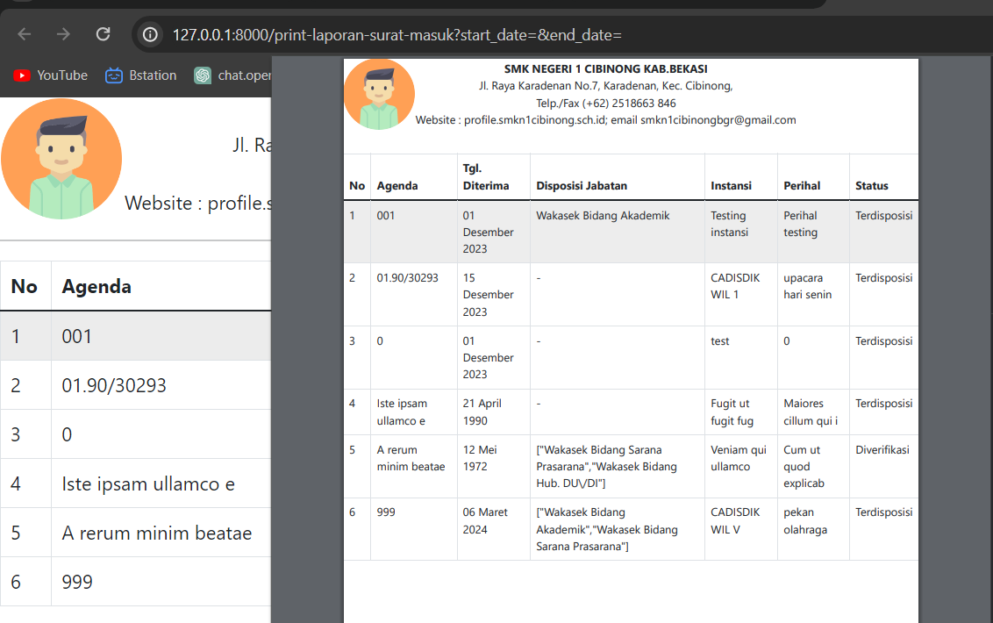

Beri margin 2cm

Jangan ada abu yg atas, putih semua aja

Disposisi jabatan perbaiki, di enter

Buat garis kotak2 nya jadi hitam semua

# **Tambahan dari saya**

1. Jadikan **super admin, TU umum, kepsek** dapat merubah NIP dan password
2. Jadikan isi surat keluar saat create surat keluar

Nomor ->> text

Surat perintah ->> text (jdi bisa di ubah)



Jadikan seperti di gambar:

**Untuk :** ->> sebagai text untuk di ketik manual

**Demikian surat tugas etc** ->> sebagai text untuk diisi manual

Hari ->> list hari

Tanggal ->> date

Waktu ->> text

Tempat ->> text, auto bold

Alamat ->> text (tampilkan di bawah tempat, tanpa tulisan alamat)

Catatan ->> text, auto bold